Biografia: Tales de Mileto

Tales de Mileto foi um importante pensador, filósofo e matemático grego pré-socrático. É considerado, por alguns, o "Pai da Ciência" e da "Filosofia Ocidental".
Suas principais ideias expandiram os horizontes teóricos nas áreas da matemática, filosofia e astronomia. Para ele, a água era o principal elemento da natureza e a essência de todas as coisas.

Biografia de Tales de Mileto
Tales de Mileto, provavelmente descendente de fenícios, nasceu na antiga colônia grega Mileto, região da Jônia, atual Turquia, por volta de 623 ou 624 a.C.
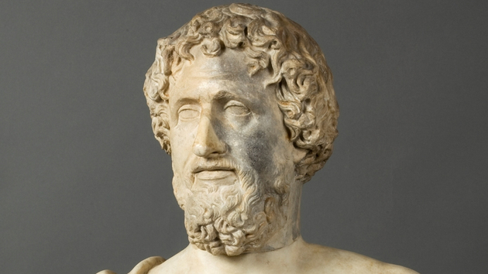
Foi um homem de muitas habilidades e erudição, sendo assim, uma figura respeitada pelo seu povo grego.
Buscou respostas racionais para os fenômenos da natureza e as razões da existência. Por isso, é considerado um dos primeiros filósofos a romper com o ponto de vista religioso.
Veja também: O Mito e a Filosofia

Razão x Mito
Na cidade de Mileto, foi fundador da "Escola Jônica", considerada a mais antiga escola filosófica, onde seus pensadores buscavam explicações cosmológicas, ou seja, por meio da natureza através das observações.
Assim, eram adeptos da chamada “Filosofia Unitarista”, cujo princípio estava baseado no princípio único o qual explica todas as coisas e, no caso de Tales de Mileto, o elemento água.
Viajou para o Egito e para Babilônia aprofundando seus conhecimentos ao mesmo tempo que o disseminava tornando-se um homem muito admirado.
Ao lado de outros filósofos, Anaximandro e Anaxímenes, Tales de Mileto fundou a "Escola de Mileto" (Milésima).
Seus seguidores ficaram conhecidos como 'Milesianos' e eram adeptos à filosofia, pautada em deuses antropomórficos (atribui-se aspectos humanos aos Deuses) e os fenômenos naturais.
Veja também: Filosofia Grega

Astronomia e Matemática
Suas contribuições na área da astronomia partiram de muitas observações que realizava, da qual chegou a prever o eclipse solar ocorrido no ano de 585 a.C.
Na matemática, mais precisamente na área da geometria, a partir de demonstrações dedutivas, apresentou teorias sobre:
- a semelhança dos triângulos e as relações sobre seus ângulos;
- as retas paralelas;
- e a propriedade das circunferências.
Tales de Mileto faleceu aproximadamente em 556 ou 558 a.C. em sua cidade natal.

Filosofia de Tales de Mileto
A filosofia de Tales baseava-se em três teses principais:
- Tudo que conhecemos é feito de água e o homem é mais um ente desse meio;
- todas as coisas, incluso as inanimadas, estão cheia de vida;
- por outro lado, as mudanças e a geração só podem ser alcançadas pela condensação e a rarefação.
Quanto à estética, dizia que a busca pelo conhecimento, era o objeto mais belo que podíamos ter.
Ocupou-se em explicar mais os fenômenos da natureza e da matemática. Portanto, não fez grandes considerações sobre a ética e os seres humanos.

Teorema de Tales
Diz-se que Tales foi convidado para descobrir a altura da pirâmide Quéops, no Egito.
Diante disso, surgiu o Teorema de Tales, onde as retas paralelas e transversais formam segmentos proporcionais.
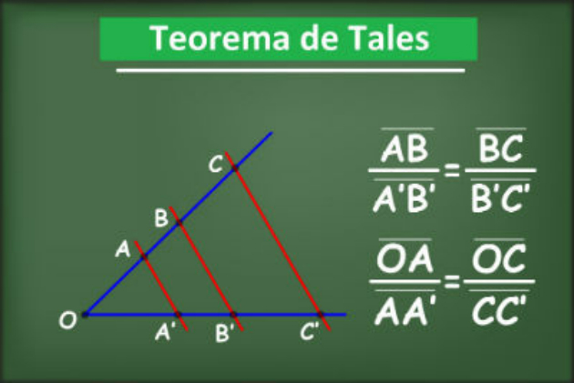

Frases de Tales de Mileto
- A coisa mais difícil do mundo é conhecer a nós mesmos e a mais fácil, falar mal dos outros.
- A água é o princípio de todas as coisas.
- O ser mais antigo é Deus, porque não foi gerado.
- Todas as coisas estão cheias de deuses.
- A coisa mais bela é o mundo, porque é obra divina.
- A esperança é o único bem comum a todos os homens; aqueles que nada mais têm ainda a possuem.

